哈尔滨工业大学
编译系统 2024春
实验二
学院： | 未来技术学院
姓名： | 郭庆吉
学号： | 2021113250
指导教师： | 朱庆福
- 实验目的
- 巩固对词法分析与语法分析的基本功能和原理的认识
- 能够应用自动机的知识进行词法与语法分析
- 理解并处理词法分析与语法分析中的异常和错误
- 实验环境
Ubuntu 20.04、GCC 11.4、Flex 2.6.4、Bison 3.8.2
三、实验过程
实验内容
本次实验完成了对于 C—语言的语义分析，对于语义错误的检测。
数据结构
本次实验是承接实验 1 进行的，所以采用的数据结构和实验 1 一样，同为语法分析树。在本次实验中新增的数据结构有两个：变量类型 Type 以及字符表中的一个个域 FieldList。这两个数据结构按照参考书规定的方法进行编写即可，在此不过多赘述。
语义分析
本次实验我们默认C—文法中词法和语法是不发生错误的。这样我们需要先利用实验1的相关内容进行词法分析和语法分析，以便验证词法和语法的正确性，同时我们也能够在这个过程中构造语法树，从而开始我们的语义分析过程。
在实验1中，当我们正确构造语法树之后，我们会对于语法树进行遍历，输出每一部分的成分。在本实验中，我们同样需要进行语法树的遍历来实现语义分析。我们在遍历语法书的过程中，依照不同类型的错误原因展开分析，将这种错误对应到语法树上，这样当我们遍历语法树的时候碰到了相同的情况，这就可以作为错误评判的依据。下面展示一些错误的情况的判定方法：
- 错误类型1：变量使用时未定义。
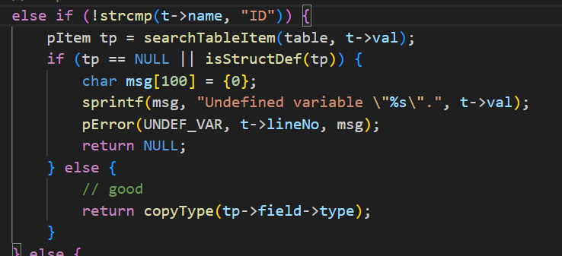
检查一个名为"ID"的标识符是否已经在表中定义。如果没有定义，或者它是一个结构体定义，它会产生一个错误。否则，它会返回一个与该标识符关联的类型。searchTableItem(table, t->val)尝试在表中查找与标识符相关的条目。
如果找不到条目（即tp == NULL），或者找到的条目是一个结构体定义（即isStructDef(tp)），它会生成一个错误消息，指出未定义的变量，然后返回NULL。
如果找到的条目是一个已定义的变量，则会返回与之关联的类型。
- 错误类型5、6：赋值号两边类型不匹配，赋值号左边出现只有右值的表达式。
对应于语法分析的EXP→Exp ASSIGNOP EXP这一部分。我们声明一个域，当匹配到root->child->brother->unit为ASSIGNOP时，我们进行错误检测，首先判断左边是否是INT或是FLOAT，如果是，则形如1=…这样的形式，这显然时左边是一个右值表达式的错误，输出错误类型5。如果左边id的basic和右边id的basic不一样说明两边表达式类型不匹配，说明不可进行赋值操作，输出错误类型6。
- 错误类型7：操作数类型不匹配或操作数类型与操作符不匹配。
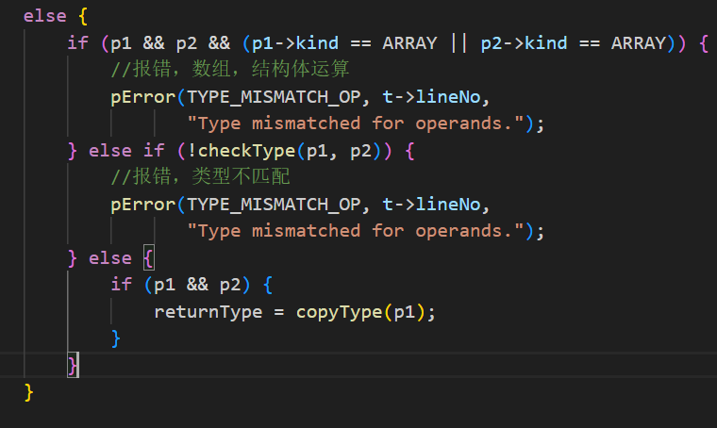
这段代码描述了在进行移入-规约操作时，特别是对于表达式的规约，例如Exp → Exp PLUS Exp或者Exp → Exp MINUS Exp时，需要检查运算符两侧的表达式类型是否相等。如果两侧表达式的类型不相等，则输出错误类型7，这与赋值语句中的情况相似，即出现了类型不匹配的错误。
- 错误类型12：数组访问操作符“[…]”中出现非整数。
每遇到数组访问语句的时候，对应于Exp→Exp LB Exp RB，程序对字节点第三个属性值root->child->brother->brother,若不为int，说明出现非整数，输出错误类型12。
- 错误类型10：对非数组型变量使用数组访问操作符。
对子节点的第三个属性值进行判断，若它的kind不为数组，则说明该节点对应的是非数组变量，输出错误类型10。
- 错误类型13：对非结构体类型变量使用“.”操作符。、
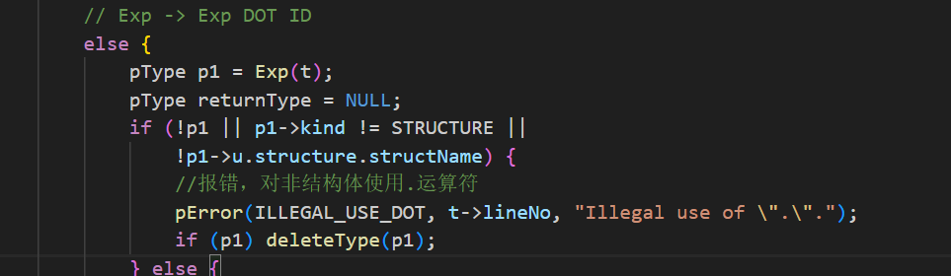
如果返回的类型为空（!p1），或者返回的类型不是结构体类型（p1->kind != STRUCTURE），或者返回的类型没有结构体名称（!p1->u.structure.structName），那么说明点操作符被用于了一个非结构体类型上。在这种情况下，会输出错误类型为 ILLEGAL_USE_DOT，提示点操作符的非法使用，并删除可能存在的类型信息，以避免内存泄漏。当点操作符用于一个非结构体类型时，输出错误类型13。
编译
我编写了MakeFile文件用来进行实验的运行，其中设置了对应语言使用的编译环境以及一些伪目标。
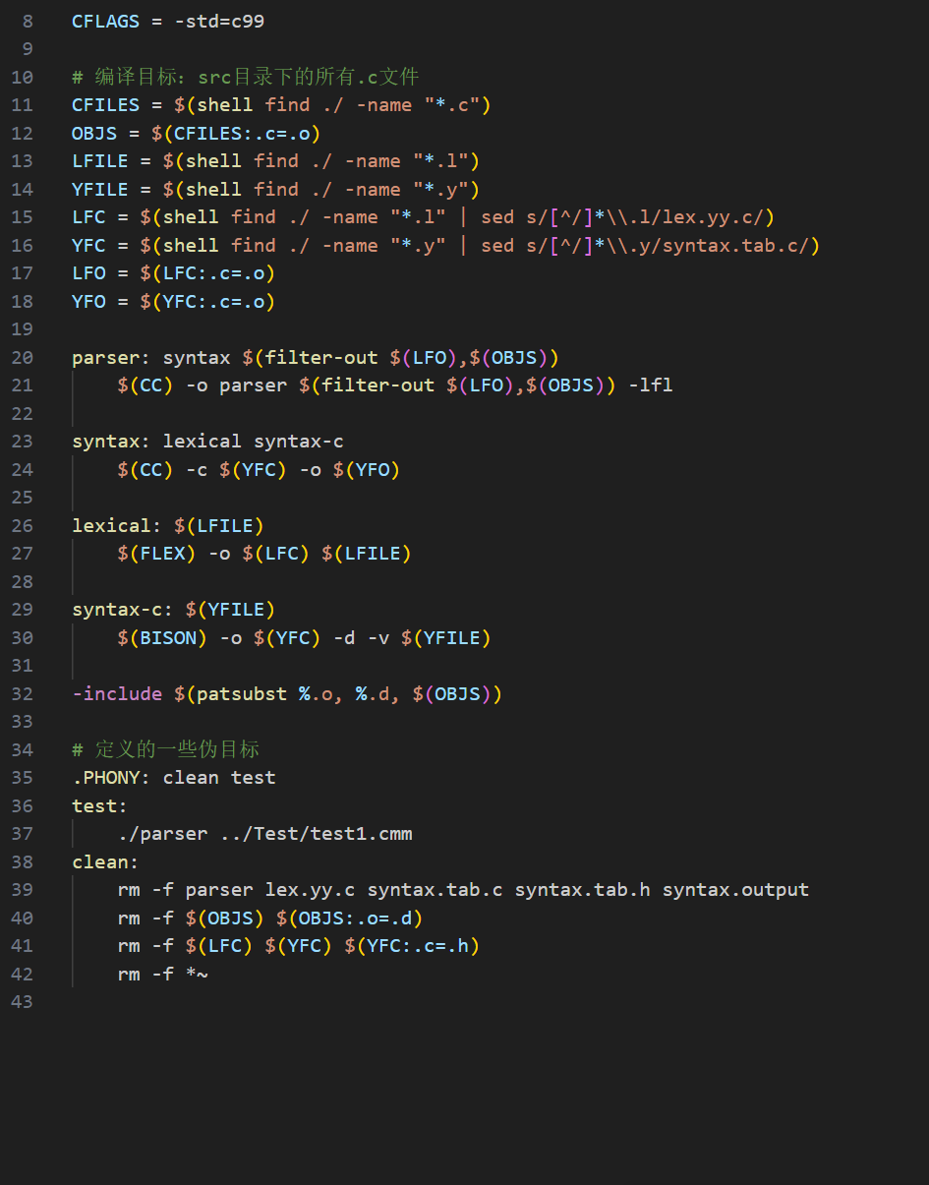
四、实验结果
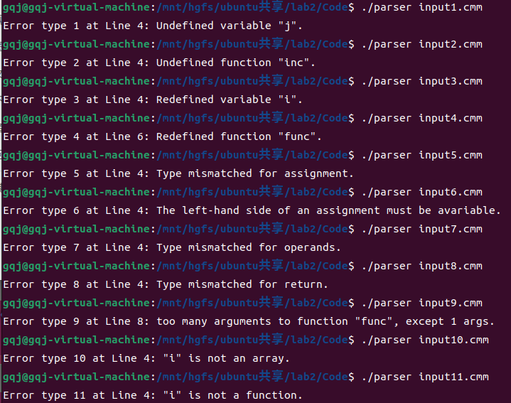
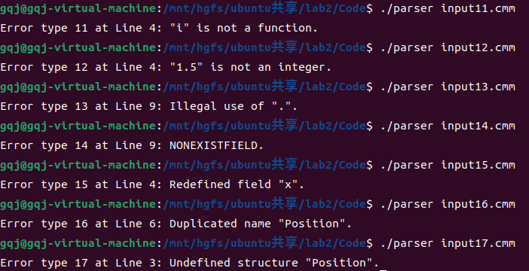

- 实验总结
- 通过本次实验，我更深刻地理解了语法分析树的构建和作用。从实验2结束后回顾实验1，我意识到语法分析树是理解程序结构和语法的重要工具。通过构建语法分析树，我能够更清晰地理解编程语言的结构和逻辑。
- 本次实验让我理解了如何从本质上考虑语义分析的错误类型。我学会了将语句拆分成一系列语法单元，并逐个检验是否出现错误以及错误的类型。这种方法帮助我更容易地识别和处理各种语义错误，加深了我对编译器设计中错误处理的理解。
- 通过完成本次实验中的简单C语言语义分析任务，我不仅将课堂学习的知识应用到实践中，还巩固了这些知识。实践是学习的最佳方式，通过编写代码并解决实际问题，我更加深入地理解了编程语言和编译器的工作原理。

